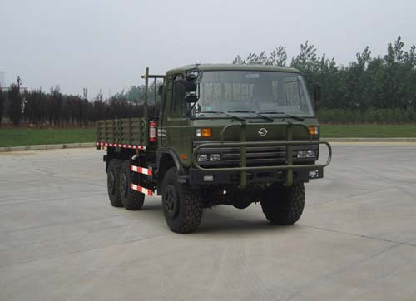
神宇牌DFS5160TSML型沙漠车
【主要技术参数】
产品商标 | 神宇牌 | 公告批次 | 243
产品名称 | DFS5160TSML型沙漠车 | 产品号 | ZKDPN40D01D
总质量(Kg) | 16050 | 罐体容积(m3)
额定载质量(Kg) | 7900 | 外形尺寸(mm) | 7760×2500×2845
整备质量(Kg) | 7955 | 货厢尺寸(mm) | 4850×2300×600,800
额定载客(人) |  | 准拖挂车总质量(Kg)
驾驶室准乘人数(人) | 3 | 载质量利用系数 | 1.01
接近角/离去角(°) | 35/30 | 前悬/后悬(mm) | 1385/1625
轴数 | 3 | 轴距(mm) | 3500+1250
轴荷(Kg) | 4020/6015/6015 | 最高车速(Km/h) | 95
其它 | 1.发动机净功率对应:YC6J180-42为128kW,ISDe185 40为130.2kW;2.侧防护:材质Q235,连接方式螺栓连接.后下防护:材质Q235,连接方式螺栓连接,断面尺寸120×60mm,离地高度450mm.
【底盘技术参数】
底盘型号 | DFS5160GLJ | 底盘名称 | 特种作业车底盘（二类）
商标名称 | 神宇牌 | 生产企业 | 东风汽车公司
外形尺寸(mm) | 7500×2470×2740 | 轮胎数 | 6
接近角/离去角(°) | 35/36 | 轮胎规格 | 12.5R20
钢板弹簧片数 | 10/12 | 前轮距(mm) | 1916
燃料种类 | 柴油 | 后轮距(mm) | 1876/1876
排放标准 | GB17691-2005国Ⅳ,GB3847-2005
发动机型号 | 发动机生产企业 | 排量(ml) | 功率(Kw)
YC6J180-42  ISDe185 40 | 广西玉柴机器股份有限公司  东风康明斯发动机有限公司 | 6494  6700 | 132  136

